PROFIL KEPALA KANTOR URUSAN AGAMA
KABUPATEN BARITO UTARA
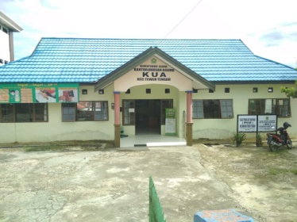 | 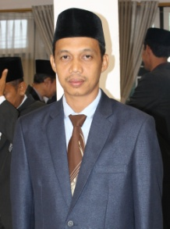 | Nama : MUHAMMAD RIDHO ANSYARI, S.Ag  Tempat / Tanggal Lahir : Anjir Serapat, 16 April 1979  NIP : 19790416 200801 1 015  Pangkat / Golongan Ruang : Penata (III/c)  Jabatan : Kepala KUA Kecamatan Teweh Tengah
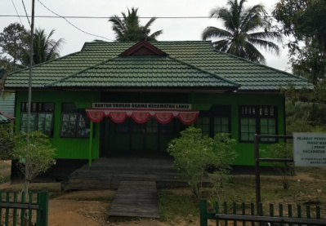 | 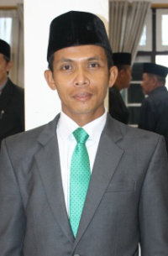 | Nama : AMIR HADI, S.Ag  Tempat / Tanggal Lahir : Nihan Hulu, 8 Januari 1977  NIP : 19770108 200604 1 006  Pangkat / Golongan Ruang : Penata (III/c)  Jabatan : Kepala KUA Kecamatan Lahei
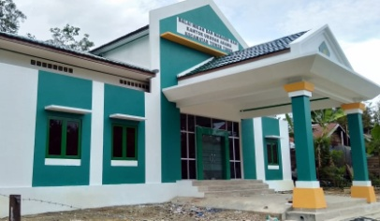 |  | Nama : HAZMAN SALEH,S.HI  Tempat / Tanggal Lahir : Barito Utara, 28 Agustus 1983  NIP : 19830828 200901 1 017  Pangkat /Golongan Ruang : Penata Muda Tk. I(III/b)  Jabatan : Kepala KUA Kecamatan Teweh Timur
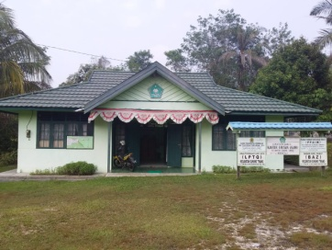 | 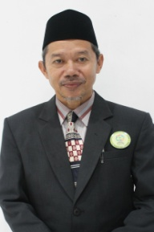 | Nama : SAUPIANSYARI, S.Ag  Tempat / Tanggal Lahir : Benangen, 18 Juni 1969  NIP : 19690618 200003 1 003  Pangkat / Golongan Ruang : Penata Muda Tk. I(III/b)  Jabatan : Kepala KUA Kecamatan Gunung Timang
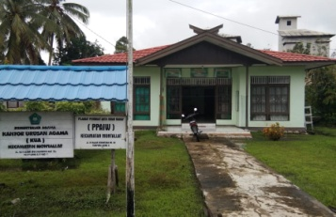 | 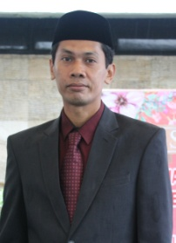 | Nama : UWAIS QARNI, S,Ag  Tempat / Tanggal Lahir : Desa Jambu, 12 Juni 1975  NIP : 19750612200801 1 021  Pangkat / Golongan Ruang : Penata (III/c)  Jabatan : Kepala KUA Kecamatan Montalat
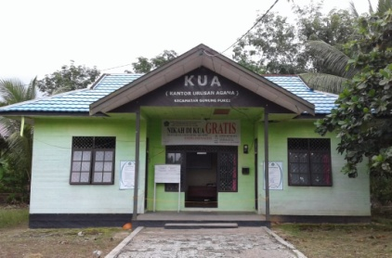 | 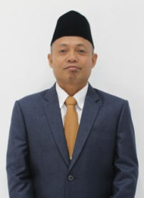 | Nama : AFUW ANWAR, S,Ag  Tempat / Tanggal Lahir : Tumpung Laung 22 Oktober 1974  NIP : 19741022 200910 1 001  Pangkat / Golongan Ruang : Penata Muda Tk. I(III/b)  Jabatan : Kepala KUA Kecamatan Gunung Purei

